Додаток

до рішення виконавчого комітету міської ради

_________________ № ________

Інвестиційна програма

Луцького спеціального комунального автотранспортного підприємства «Луцькспецкомунтранс»

на 2022–2025 роки

**1. Загальні положення**

При формуванні Програми підприємство керувалось Законом України «Про відходи», який є базовим для всіх хто займається поводженням з відходами та в якому викладені загальні аспекти поводження з відходами, включаючи побутові відходи. У даному Законі регулюються відносини, пов’язані з утворенням, збиранням і заготівлею, перевезенням, зберіганням, обробленням (переробленням), утилізацією, видаленням, знешкодженням та захороненням відходів.

Відповідно до цього Закону, під поводженням з побутовими відходами розуміються дії, спрямовані на транспортування, зберігання, оброблення, перероблення, утилізацію, видалення, знешкодження і захоронення, включаючи контроль за цими операціями та нагляд за місцями видалення.

Основними принципами у сфері поводження з відходами є пріоритетний захист навколишнього природного середовища та здоров’я людини від негативного впливу відходів, забезпечення ощадливого використання матеріально-сировинних та енергетичних ресурсів, науково обґрунтоване узгодження екологічних, економічних та соціальних інтересів суспільства щодо утворення та використання відходів з метою забезпечення його сталого розвитку.

Основою для реалізації інвестиційної програми є Закон України «Про житлово-комунальні послуги» та постанови Кабінету Міністрів України від 26.07.2006 № 1010 «Про затвердження Порядку формування тарифів на послуги з поводження з побутовими відходами».

**2. Мета та ціль Програми**

Метою Програми є створення умов, що сприятимуть забезпеченню повного збирання, перевезення, утилізації та захоронення твердих побутових відходів (далі – ТПВ) і обмеження їх шкідливого впливу на навколишнє природне середовище та здоров’я людини, а також розширення і модернізація діючих потужностей із збирання та перевезення твердих побутових відходів, використання побутових відходів як джерела вторинної сировини, створення ефективної системи управління у сфері поводження з відходами.

Ціллю програми є акумулювання достатнього фінансового ресурсу для реалізації заходів програми.

**3. Аналіз існуючого стану сфери поводження з твердими побутовими відходами**

З 01.06.2022 впроваджено публічний договір з поводження з побутовими відходами. Отже, договірними відносинами охоплено 100% населення Луцької міської територіальної громади, яке проживає в багатоповерхових будинках та будинках приватного сектору, та є головним накопичувачем сміття.

Відповідно до норм надання послуг із вивезення побутових відходів, затверджених рішенням виконавчого комітету міської ради від 04.12.2019 № 761-1, на одного мешканця територіальної громади припадає:

2,23 м3 ТПВ, 0,09 м3 великогабаритних відходів та 0,045 м3 ремонтних відходів на рік – для багатоквартирних будинків;

2,52 м3 ТПВ, 0,1 м3 великогабаритних відходів та 0,05 м3 ремонтних відходів на рік – для будинків індивідуальної забудови.

Також, на полігон ТПВ вивозиться сміття від підприємств (установ, організацій) та після прибирання вулиць населених пунктів. Крім того, свої відходи захоронюють на полігоні ТПВ навколишні територіальні громади.

Підприємство застосовує контейнерну (з використанням сміттєвозів) та безконтейнерну (передбачає ручне завантаження), систему збирання побутових відходів. Захоронення відходів здійснюється на полігоні ТПВ у селі Брище.

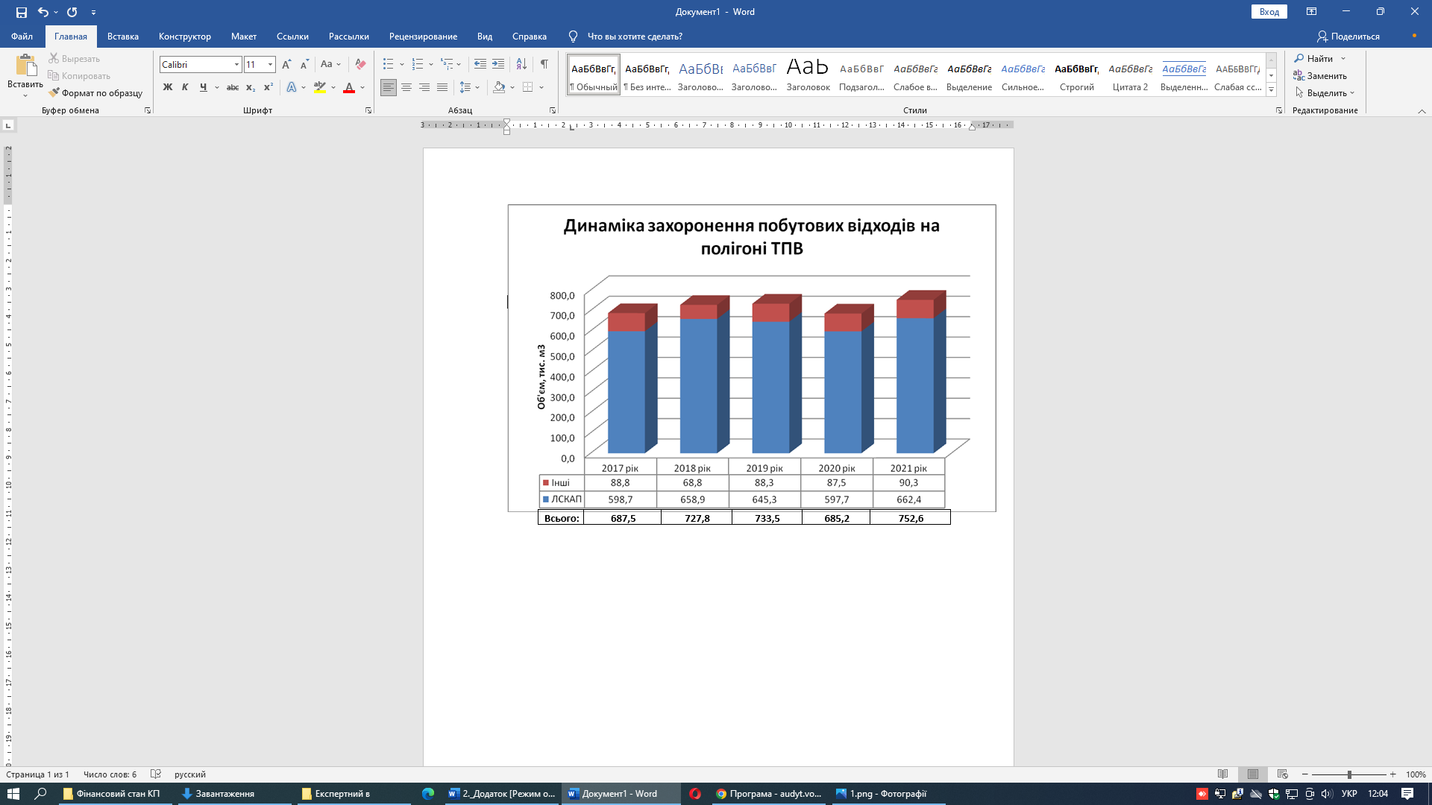

Отже, прослідковується щорічне зростання обсягів захоронення ТПВ, окрім 2020 року у зв’язку з тимчасовим припиненням діяльності суб’єктів господарювання (зменшенням обсягів реалізації продукції) під час дії карантинних заходів. Плановий обсяг захоронення відходів у 2022 році становить 802,5 тис. м³.

Типовими компонентами ТПВ є харчові відходи, рослинні рештки, папір, скло, метал, текстиль, полімери та пакувальні матеріали. Окрему групу складають великогабаритні відходи, до яких належать вживані меблі, побутова техніка, відходи ремонту житла.

Забезпечення належного обслуговування полігону ТПВ (дотримання технології захоронення відходів та вимог екологічної і пожежної безпеки) шляхом здійснення пересипки та обваловки полігону, ущільнення та пересипки відходів ізолювальним шаром ґрунту, що запобігає випадкам загорань, потребує значних фінансових витрат.

Санітарне очищення території населених місць повинно бути планово-регулярним і включати раціональне та своєчасне збирання, зберігання, перевезення та видалення, надійне знешкодження, економічно доцільну утилізацію побутових відходів і екологічно безпечне захоронення побутових відходів відповідно до схеми санітарного очищення території Луцької міської територіальної громади.

З метою належного забезпечення роботи підприємства необхідно постійно оновлювати матеріально-технічну базу.

**Динаміка амортизаційного зносу транспортних засобів**

|  |  |  |  |  |
| --- | --- | --- | --- | --- |
| **Назва** | **Період** | | | |
| **2019 рік** | **2020 рік** | **2021 рік** | **01.10.2022 рік** |
| **Кількість транспортних засобів, всього:** | 61 | 63 | 60 | 62 |
| у тому числі за рівнем зносу |
| до 50% | 27 | 19 | 12 | 6 |
| від 50% до 80% | 13 | 12 | 7 | 11 |
| від 80% до 100% | 6 | 10 | 12 | 9 |
| замортизовано 100% | 15 | 22 | 29 | 36 |
| **Придбано транспортних засобів** | 4 | 2 | 3 | 2 |

Отже, зношеність транспортних засобів підприємства впливає на зростання технологічних ризиків під час надання послуг, на їх якість та своєчасність надання, збільшується навантаження на фінансовий стан підприємства та на екологічний стан навколишнього середовища.

**4. Заходи інвестиційної програми та обсяги їх фінансування**

Фінансування заходів Програми планується здійснити за рахунок планованого прибутку та амортизації основних виробничих засобів (обсягу коштів, необхідних для відтворення і розвитку основних засобів, які підлягають амортизації). Графік реалізації інвестиційної програми наведено у додатку до програми.

Загальна сума інвестицій на період дії програми становить 69 975,6 тис. грн. В залежності від розміру фактичного прибутку підприємства (надходження коштів) від надання послуг з поводження з побутовими відходами сума інвестицій може бути коригована.

Виконання інвестиційної програми дасть змогу:

1. Покращити якість надання послуг зі збору та вивезення побутових відходів.

2. Зменшити шкідливий вплив побутових відходів на навколишнє природне середовище та здоров'я людини шляхом впровадження нових технологій щодо очистки поверхневих стоків і фільтрату, що дасть змогу очищений фільтрат зливати на очисні споруди м. Луцьк. Планується ввести в експлуатацію очисні споруди поверхневих стоків та фільтрату у 2023 році.

**Дані щодо** **концентрації забруднюючих речовин**

|  |  |  |
| --- | --- | --- |
| Найменування  речовини | Допустима концентрація в стічних водах при скиданні до системи централізованого  водовідведення м. Луцька, мг/дм3 | Фактичні дані – протокол випробувань стічних вод (фільтрату) від 10.11.2022, мг/дм3 |
| БСК-5 | 263,0 | 439 |
| ХСК | 685 | 917 |
| Хлориди | 350,0 | 1 415,0 |
| Сульфати | 221,0 | 505,0 |
| Мінералізація | 905,0 |  |
| Фосфати | 5,60 | 5,0 |
| Азот амонійний | 15,0 | 704,0 |
| Нітрити | 3,5 | 0,01 |
| Нітрати | 40,0 | 1,2 |
| Нафтопродукти | 2,9 |  |
| СПАР | 1,5 |  |
| Залізо (загальне) | 2,6 | 1,5 |
| Хром 6+ | 0,16 |  |
| Цинк | 0,12 |  |
| Мідь | 0,22 | 0,01 |
| Нікель | 0,14 | 0,09 |
| Марганець | 0,11 | 0,40 |
| Свинець | 0,30 | 0,01 |
| Кадмій | 0,03 | 0,01 |
| Феноли | 0,08 |  |
| Формальдегід | 0,11 |  |

Отже, у зв’язку з підвищеною концентрацією забруднюючих речовин у фільтраті відсутня можливість його скидання у систему централізованого водовідведення м. Луцька. Враховуючи викладене, будівництво очисних споруд дасть змогу привести концентрацію забруднюючих речовин до допустимих концентрацій у стічних водах згідно з визначеними законодавством нормами.

Заступник міського голови,

керуючий справами виконкому Юрій ВЕРБИЧ

Марценюк 245 451

Додаток

до інвестиційної програми Луцького спеціального комунального автотранспортного підприємства «Луцькспецкомунтранс»

на 2022–2025 роки

|  |  |  |  |  |  |  |  |  |  |  |  |  |
| --- | --- | --- | --- | --- | --- | --- | --- | --- | --- | --- | --- | --- |
| **Графік реалізації інвестиційної програми** | | | | | | | | | | | |  |
|  |  |  |  |  |  |  |  |  |  |  |  |  |
| **№ з/п** | **Найменування заходу та мета реалізації** | **Кількісні показники** | | | | | **Обсяги фінансування, тис. грн** | | | | |  |
| **разом** | **в тому числі по роках** | | | | **разом** | **в тому числі по роках** | | | |  |
| **2022** | **2023** | **2024** | **2025** | **2022** | **2023** | **2024** | **2025** |  |
| **1.** | **Інвестиційний проект з підвищення якості послуг з вивезення побутових відходів, поліпшення екологічної ситуації** | х | х | х | х | х | **69 975,6** | **0** | **24586,0** | **22694,8** | **22694,8** |  |
| ***1.1*** | ***Придбання сміттєвозів*** | 9 |  | 3 | 3 | 3 | 43 975,6 |  | 14586,0 | 14694,8 | 14694,8 |  |
| ***1.2*** | ***Будівництво нової черги полігону  ТПВ*** | 1 | 1 | | | | 24 000,0 |  | 8 000,0 | 8 000,0 | 8 000,0 |  |
| ***1.3*** | ***Будівництво очисних споруд поверхневих стоків та фільтрату*** | 1 | 1 | | | | 2 000,0 |  | 2 000,0 |  |  |  |
|  | **Разом інвестиційні кошти, з них:** | х | х | х | х | х | **69 975,6** | **1 891,2** | **22 694,8** | **22 694,8** | **22 694,8** |  |
|  | - прибуток для здійснення капітальних вкладень | х | х | х | х | х | 64 383,7 | 1 740,1 | 20 881,2 | 20 881,2 | 20 881,2 |  |
|  | - обсяг коштів, необхідних для забезпечення відтворення і розвитку основних засобів та нематеріальних активів, які підлягають амортизації | х | х | х | х | х | 5 591,9 | 151,1 | 1 813,6 | 1 813,6 | 1 813,6 |  |

Марценюк 245 451